МИНИСТЕРСТВО ОБРАЗОВАНИЯ РЕСПУБЛИКИ БЕЛАРУСЬ

УЧРЕЖДЕНИЕ ОБРАЗОВАНИЯ

ГОМЕЛЬСКИЙ ГОСУДАРСТВЕННЫЙ ТЕХНИЧЕСКИЙ УНИВЕРСИТЕТ ИМЕНИ П. О. СУХОГО

Факультет автоматизированных и информационных систем

Кафедра «Информационные технологии»

ОТЧЕТ ПО ЛАБОРАТОРНОЙ РАБОТЕ № 1

по дисциплине «Операционные системы»

# на тему: «Командный интерфейс ОС Windows»

Выполнил: студент гр. ИТИ-11

Щербенко М.А.

Принял: преподаватель-стажёр

Карась О. В.

Гомель 2022

**Лабораторная работа №1**

«Командный интерфейс ОС Windows»

**Цель работы**: обучиться пользоваться командным интерфейсом

ОС Windows.

**Задание 1**

Создать папку Zadanie1, а в ней три папки А1, А2, А3.

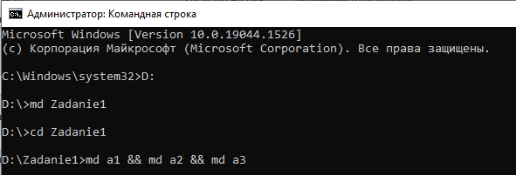

Рис.1 – создание директорий.

**Задание 2**

В папку А1 скопировать все файлы с расширением ini из каталога c:\windows.

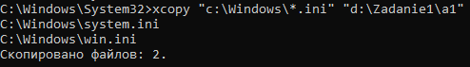

Рис.2 – Копирование

**Задание 3**

В папке А2 создать файл с именами файлов в паке c:\windows.



Рис.3 – создание файла с именами файлов

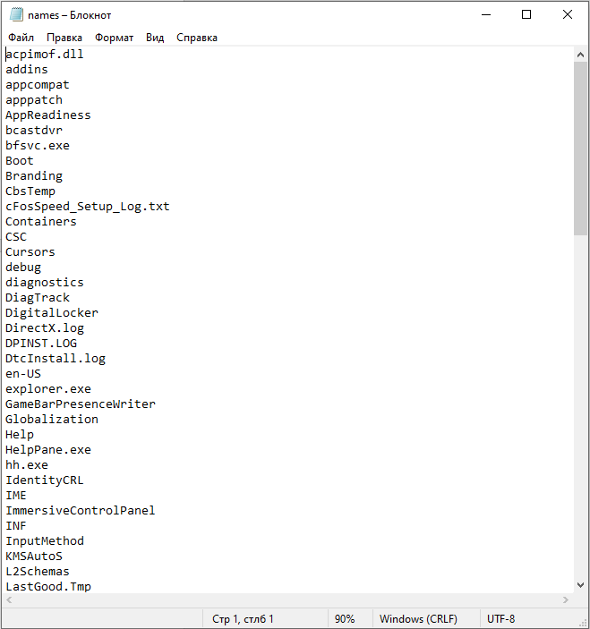

Рис.3.1 - результат

**Задание 4**

скопировать содержимое папок А1 и А2 в А3 и вывести ее содержимое на экран. При выполнении задания использовать группировку команд (&).

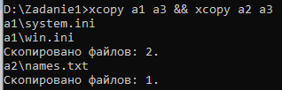

Рис.4 – Копирование

**Задание 5**

Заменить расширение у всех файлов из папки А1 с ini на bak и перед именем каждого файла поставить символ ~.





Рис.5 – Замена расширения

**Задание 6**

Сохранить значения системных переменных окружения в файле с именем set.txt в папке А3.

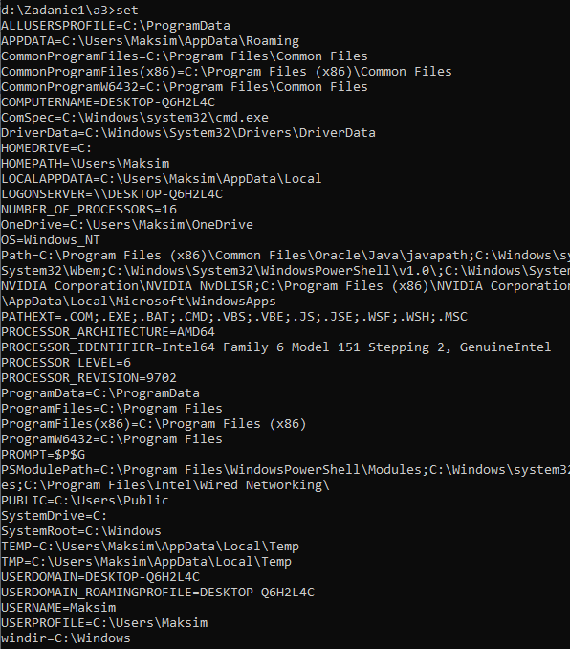

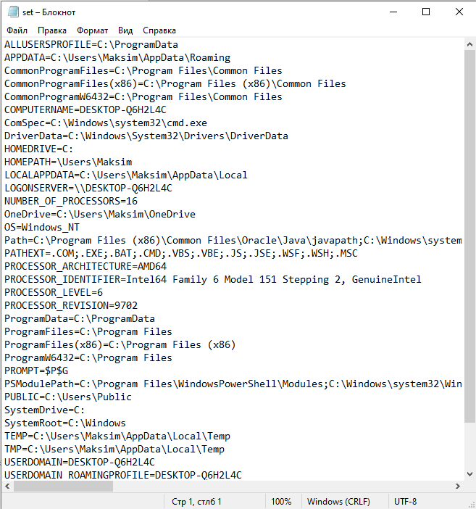

Рис.6 – результат выполнения команды set

**Задание 7**

Создать свою системную переменную myname с фамилией студента. Сохранить значения системных переменных окружения в файле с именем new_set.txt в папке А3. Файл привести в отчете.



Рис.7 – создание переменной окружения

**Задание 8**

Показать созданную структуру преподавателю .Удалить папки А1, А2, А3.

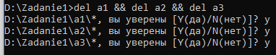

Рис.8 – удаление структур

**Часть 2**

**Вариант 12**

Разработать пакетный файл для копирования только новых и обновленных файлов заданного расширения из одного каталога в другой.

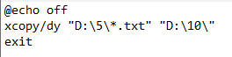

Рис.9 – Код пакетного файла для копирования только новых и обновленных файлов заданного расширения из одного каталога в другой.

**Вывод**: в ходе работы была проведена работа с командной строкой.